基于语义栅格地图和虚拟门检测的房间分割及概念生成方法
祁贤雨
2020年3月20日星期五
摘要
关键词

准备工作

robot@home建立语义栅格地图
虚拟门检测的拓扑生成是基于ROS的，而robot@home为纯图片和文本格式，需要把他们进行转换。例如，已知机器人的轨迹了，把轨迹点和激光数据对齐，然后采用gridmap建立栅格地图。或者采用子维的方法，生成语义栅格地图。

基于栅格地图的虚拟门分割，看房间拓扑是否一致

引言

相关工作

方法

背景知识及方法假设
在房屋建筑学中，建筑物按使用性质分为民用、工业、农业建筑。民用建筑的房间平面形状可为矩形、多边形、圆形、不规则图形。由于矩形平面具有结构布置简单、室内有效面积利用率高、便于施工等优点，绝大多数的民用建筑采用矩形房间平面Error: Reference source not found。墙体按布置方向可分为纵墙和横墙。定义与纵墙和横墙平行的两个方向为房间主方向。墙和门皆具有分割房间作用。门框通常在墙的中间或与墙的一边平行，宽度符合建筑设计标准。与房屋建筑学中门宽度指代门洞宽度不同，本文将其定义为门扇宽度。在家庭环境中，房间和物品的关系通常为人类的常识。例如，客厅中有电视、沙发，厨房有微波炉、烤箱等。
机器人采用SLAM技术构建环境地图。SLAM技术可以同时输出占据栅格地图和机器人的建图轨迹。考虑到为了建立完整的地图，在机器人采集数据过程中，机器人一定会过门
鉴于以上背景知识，结合机器人建立占据栅格地图过程，提出以下三条假设：
- 建筑物为常见的矩形房间平面；
- 真实门宽度为先验知识；
- 房间和物品包含关系为先验知识；
- 为建立完整地图，机器人在建立地图时一定过门；
- 房间的最小面积已知。
本方法针对矩形房间布局，以占据栅格地图和机器人创建地图时的轨迹为基础，在房间的主方向虚拟门，生成拓扑地图和概念地图，流程如图1。首先对栅格地图预处理，以便更准确地提取房间主方向和保证分割质量。确定房间主方向后，依据轨迹和门宽度信息，检测占据栅格地图中的虚拟门。然后通过虚拟门分割环境，生成拓扑地图，最后依据房间和物品的包含关系，生成每一拓扑区域的房间概念，下面详述每个步骤。

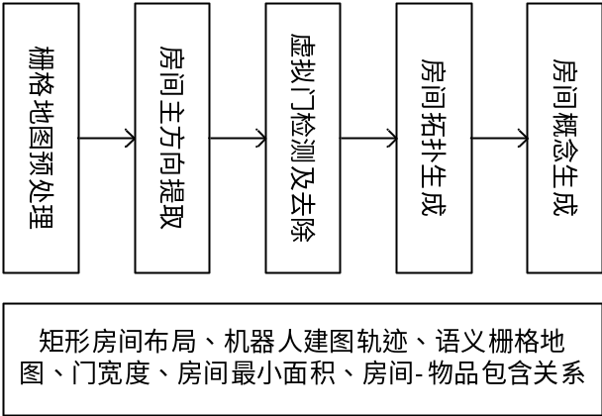
图 1房间分割及概念生成的流程

房间分割

占据栅格地图预处理
占据栅格地图预处理包括两步：地图二值化和噪声栅格去除。占据栅格地图采用占据栅格、可行栅格和未探测栅格表示环境。占据栅格表示障碍物位置。可行栅格表示机器人可自由行走区域。未探测栅格表示机器人对此空间的信息未知。考虑到拓扑节点由可行栅格组成，故把其作为图像前景。在某些位置上，传感器不能探测到障碍物，导致可行栅格与未探测栅格相邻，故把未探测栅格和占据栅格作为图像背景，实现地图二值化。
在构建栅格地图时，由于传感器噪声或机器人位置不准确，导致在栅格地图中会出现某些机器人不可到达的可行栅格。定义这些栅格为噪声栅格。它被占据栅格和未探测栅格包围，形成独立的拓扑区域，影响最终结果。为此，采用基于四邻域的两次扫描法Error: Reference source not found，计算连通区域。统计每个连通区域的栅格数量，把数量最多的连通区域作为图像前景，其他连通区域中的栅格为图像背景，获得一幅只有一个连通区域的二值地图。

房间主方向提取
在房间主方向上检测虚拟门，可减小搜索空间，提高虚拟门检测的准确性。常见的室内半结构化环境中，许多物体形状为矩形且平行于墙面摆放，从而在一个主方向上的线段应具有最大累积长度。采用近似垂直约束，可获取房间的另一个主方向。该步骤包括：线段提取、线段合并、主方向确定。
在笛卡尔坐标系中，直线的一般方程为：
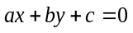. （1）
传统的霍夫变换把位于笛卡尔坐标系中的一个点变为霍夫空间中的一条曲线：
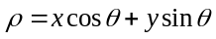, （2）
式中：为原点到直线的距离，为原点到此直线的垂线与轴正向的夹角。
通过投票方式，可确定参数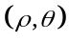。然而该方法不能获得线段端点坐标。累积概率霍夫直线检测是对它的一种改进，在缩小累加空间的同时，还可获得线段端点坐标Error: Reference source not found-Error: Reference source not found。采用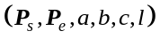六元组描述线段参数。假设线段两个端点为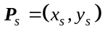和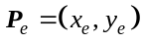，该线段所在直线参数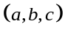和线段长度为：
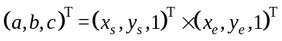, （3）
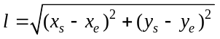. （4）
确定房间主方向时，主方向投票器以同一方向的累积线段长度作为票数。然而在得到的线段中，会有部分线段基本属于同一直线，却被提取为两个带有重叠部分的线段，如图2。
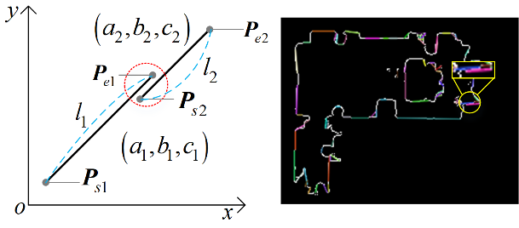
(a) (b)
图 2待合并线段: (a)待合并线段原理图. b) 真实环境中的待合并线段
Fig. 1 Line segments to be merged
虽通过调节霍夫直线检测阈值，可减少此情况发生。但为降低阈值变化敏感度，提高主方向投票器准确性，采用方向、距离、重合约束，检测及合并此线段。假设线段1的两个端点为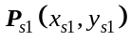和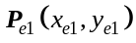，线段2的两个端点为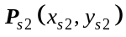和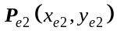。
方向约束要求两个线段夹角小于角度阈值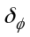：
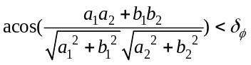. （5）
距离约束要求线段1的两个端点到线段2所确定的直线距离之和的一半小于距离阈值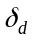：
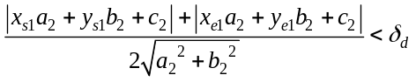.（6）
重合约束要求两个线段中点的距离小于两个线段的半长之和：
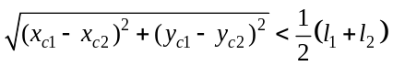. （7）
线段合并方法如图3。以线段1为基准，计算线段2在1上的投影点。重新计算线段1的端点为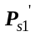和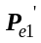，长度为。
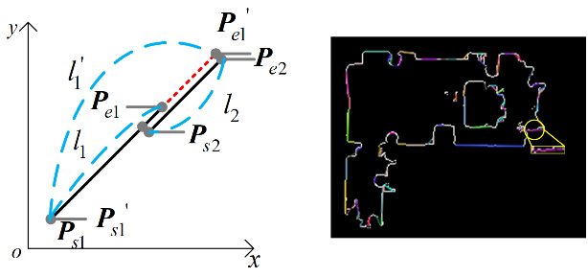
(a) (b)
图 3线段合并: (a) 线段合并原理图. (b) 真实场景中的线段合并结果
Fig. 2 Line segmentation combination
主方向投票器用于确定房间主方向。以地图中所有线段方向为投票箱，方向约束阈值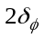为箱宽度，每一方向累积长度为票数，计算投票结果，如图4。房间主方向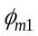和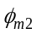为：
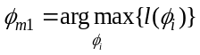， （8）
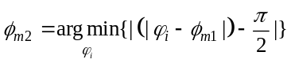. （9）
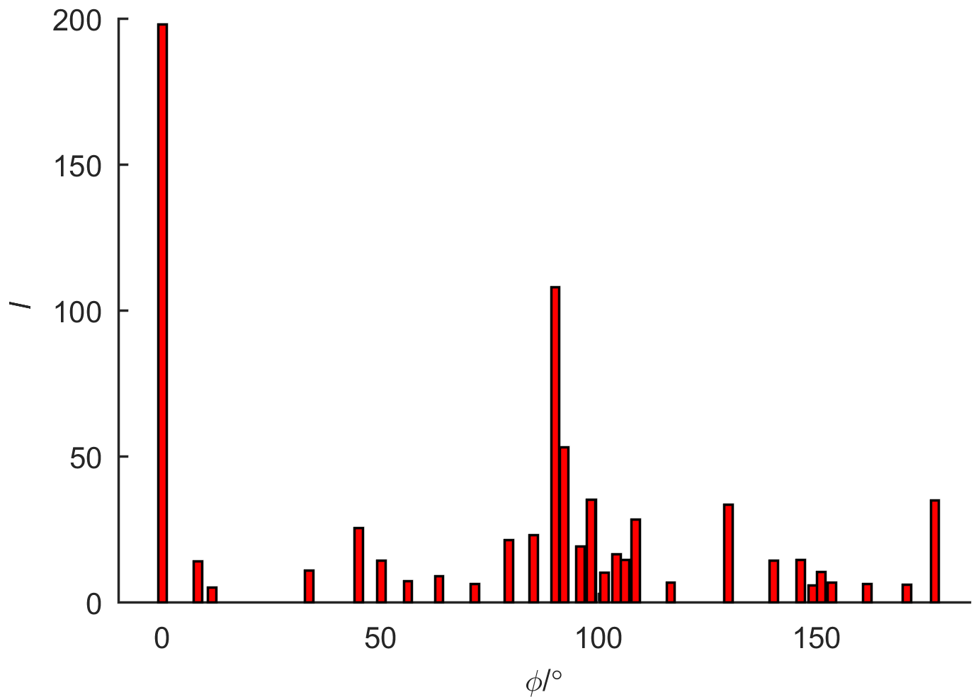
图 4主方向投票器结果
Fig. 3 The result of the voter of main directions

虚拟门检测及房间拓扑生成
确定房间主方向后，以机器人轨迹上的可行栅格为起点，沿方向搜索位于机器人两侧、距离最近的占据栅格，记坐标为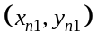和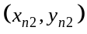。定义每一个栅格为正方形，边长为。若这两个最近栅格的距离满足式10的门宽度约束，标记为虚拟门。
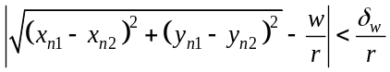, （10）
式中：为门宽度，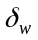为门宽度的测量误差。
若没检测到虚拟门，继续沿方向检测。重复此过程，直至遍历完机器人轨迹确定的可行栅格。检测的虚拟门如图5(a)。
上述得到的虚拟门中存在许多与真实门不匹配的无效虚拟门。为减少无效虚拟门数量，与真实门更加匹配，采用虚拟门的距离约束、邻接约束和最小面积约束去除部分无效虚拟门。
距离约束要求属于不同虚拟门的门框距离大于阈值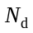，从而去除过近的虚拟门。图5(b)展示了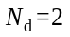的去除结果。
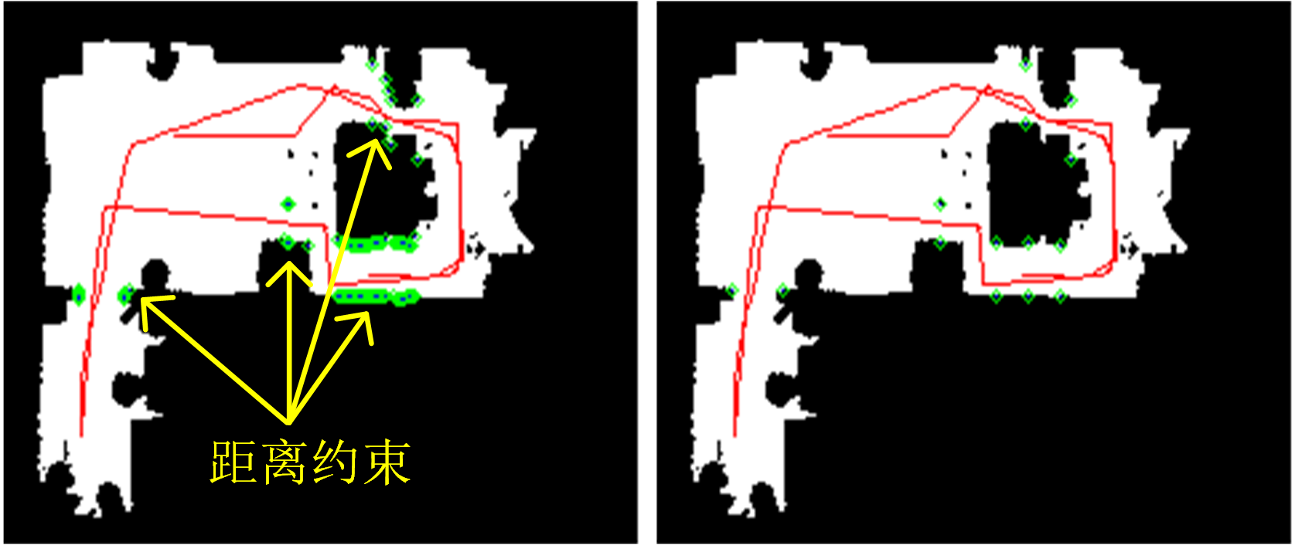
(a) (b)
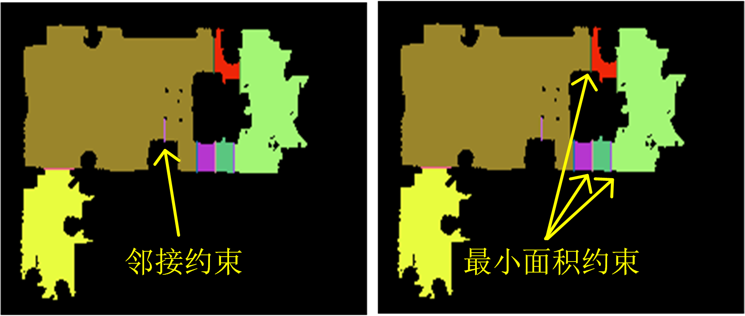
(c) (d)
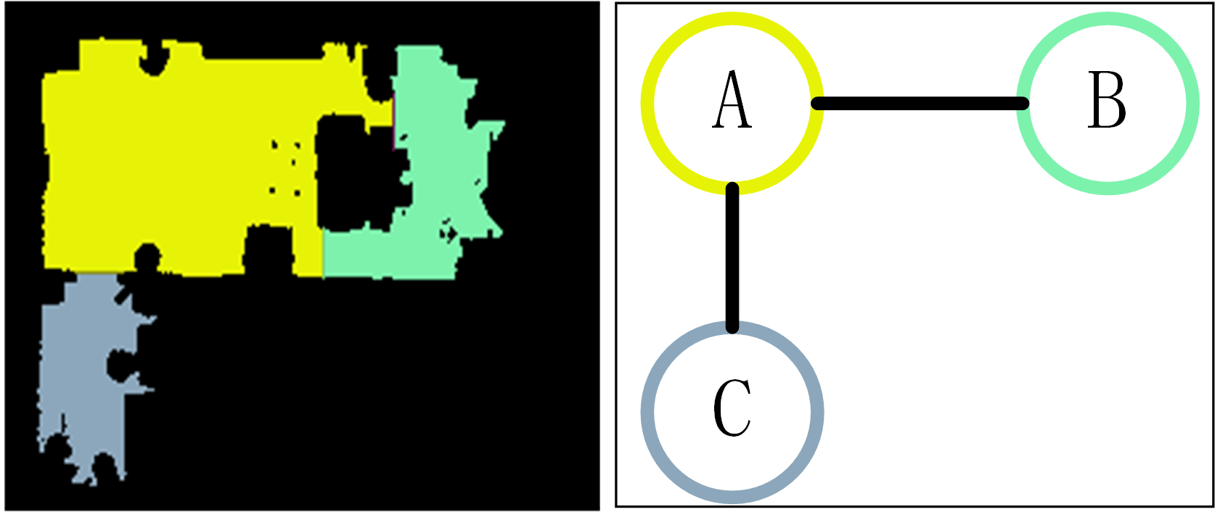
(e) (f)
图 5虚拟门检测及滤除: (a)虚拟门检测及不满足距离约束的虚拟门, 红色直线为机器人轨迹, 绿色圆为检测的虚拟门. (b)采用距离约束虚拟门去除结果. (c)不满足邻接约束的虚拟门. (d)不满足最小面积约束的虚拟门. (e)最终拓扑区域. (f)拓扑地图
Fig. 4 Virtual door detection and filtering
对上述结果进行连通域分析，可获得多个拓扑区域。图5(c)展示了不满足邻接约束的虚拟门。邻接约束要求一个虚拟门与两个不同的连通区域相邻。此约束可以去除部分不能使环境封闭的虚拟门。
结合栅格面积，统计图5(c)中每个拓扑区域的栅格数量，可获得拓扑区域面积。最小面积约束要求虚拟门两侧的拓扑区域面积皆大于阈值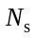。不满足最小面积约束的虚拟门如图5(d)。
基于上述约束，图5(e)为最终获得的拓扑区域。以每一区域为拓扑节点，虚拟门表示节点连通关系，生成拓扑地图，如图5(f)。

房间概念生成
为了对房间进行分类，采用文献[x]中的方法生成每一个拓扑区域的房间概念。使用的符号定义如下：
  - 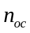表示环境物中体类别的数量；
  - 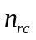表示环境中房间类别个数；
  - 为一个拓扑区域中包含检测到的物体数量；
  - 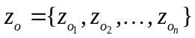为与n个物体对应的观测；
  - 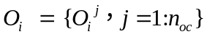表示在实际物品为i，观测为j的概率；
  - R是​​通过取值对房间进行分类的随机变量，在一组可能的房间类别RC上。
起初，当没有关于房间中物体的信息是可用的，该房间的概念定义为均匀分布，即：
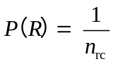
首先考虑一个物品、一个观测和一个房间的简单情况。
我们的目标是求在给定观测z的条件下，一个房间的概率分布P(R|z)。
由全概率公式可知：
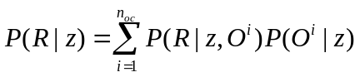
在该公式中，包括了两个概率：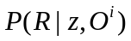和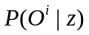，下面分别分析。
首先是，由于在已知物品后，房间和观测条件独立，即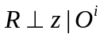，则 可以化简为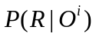，它表示了在给定物品的条件下，房间的概率，它的定义为：
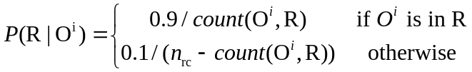
其中，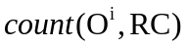表示一个物品可能出现在房间的个数，例如，表X中，电视可能在厨房，卧室和客厅，则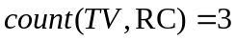。需要注意的是，该表是根据我们的应用环境生成的。
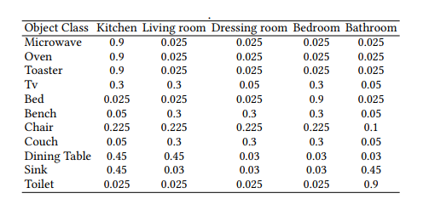
第二个概率分布为，它表示了给定观测的条件下，物品的概率分布。这个概率在构建语义栅格地图的时候生成。例如，在语义栅格地图中，每个物品包括了物体检测的概率，物体的包围盒，物体的拓扑区域等信息。为了生成概率分布，其他物品的概率为0.1，然后再归一化。
对于多个物品来说，则有以下递推关系：
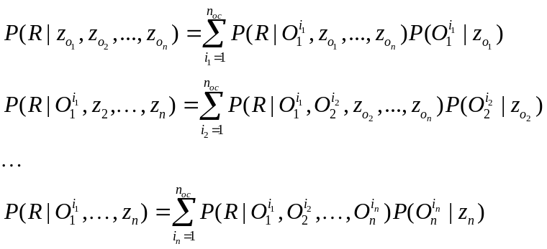
其中，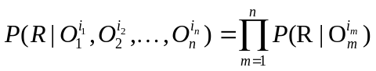。
该算法的时间复杂度为：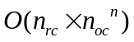。虽然该复杂度为指数阶，但是在室内环境下，通常3-5个物品即可确定该房间的语义，可以满足实际的使用需求。

实验及讨论

实验平台

评价标准

分割房间的结果及讨论

分割房间概念的结果及讨论

总结及展望

